审核模式下：

1. 产品新增时，加入【复核人】信息，必须指定复核人员，添加成功后，产品变为【待审核】状态--shixian
2. Admin和审核人可以审核产品，

审核不通过，产品状态改为【退回】状态；--shixian

审核通过，产品状态改为【启用】状态--shixian

|  |  |  |
| --- | --- | --- |
| 方法名 | 参数 | 含义 |
| checkProduct | ProductInfo.id | 产品编号 |
| ProductInfo.neabled | 产品状态，此处1是启用即审核通过，3是退回 |
| ProductInfo.remark | 复核意见 |

1. 审核通过后的产品，可以随意启用、禁用--shixian
2. 退回的产品，经过编辑后，重新置为【待审核】状态shixian
3. 待审核产品，也可编辑，编辑后状态为【待审核】shixian
4. 启用和禁用的产品，编辑后，状态置为【待审核】shixian

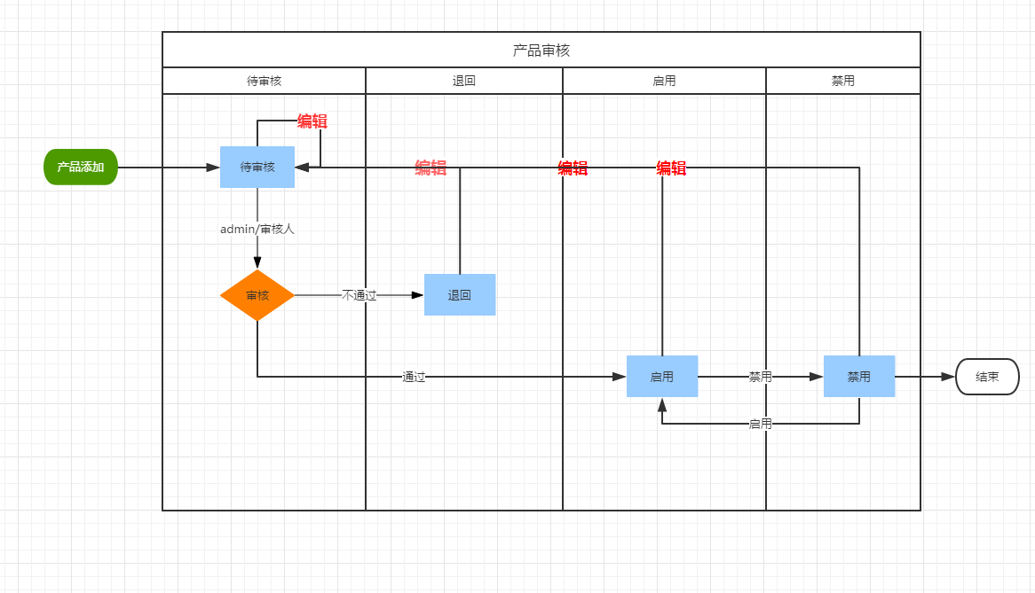

非审核模式下：

1. 产品新增后，产品状态为禁用
2. 用户可以直接将禁用产品启用
3. 启用产品编辑后，状态改为禁用
4. 禁用产品编辑后，状态仍为禁用
5. 待审核产品和退回产品编辑后，状态改为禁用
6. 待审核产品和退回产品可以直接启用和禁用

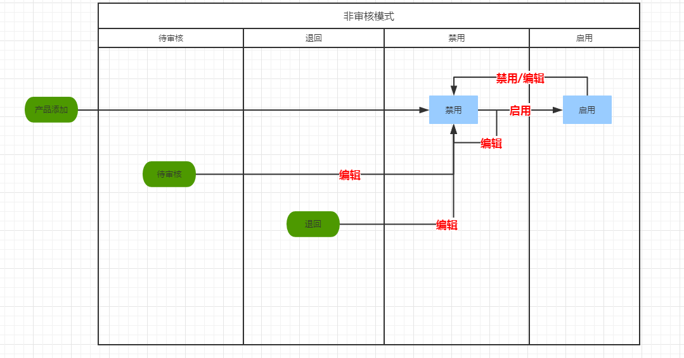

非审核模式转为审核模式：

1）历史数据中都无审核人信息

1. 产品新增时逻辑不变
2. 产品编辑时，启用和禁用的产品，必须选择审核人，状态改为【待审核】
3. 启用产品可以直接被禁用
4. 无审核人信息的禁用产品不能直接启用，需要编辑并指定审核人，状态改为【待审核】
5. 历史数据中有审核人信息
6. 产品新增时逻辑不变
7. 产品编辑时，启用和禁用的产品，必须选择审核人，状态改为【待审核】
8. 启用产品可以直接被禁用
9. 有审核人的禁用产品，可以直接启用（不确定，脚本处理成待审核状态）

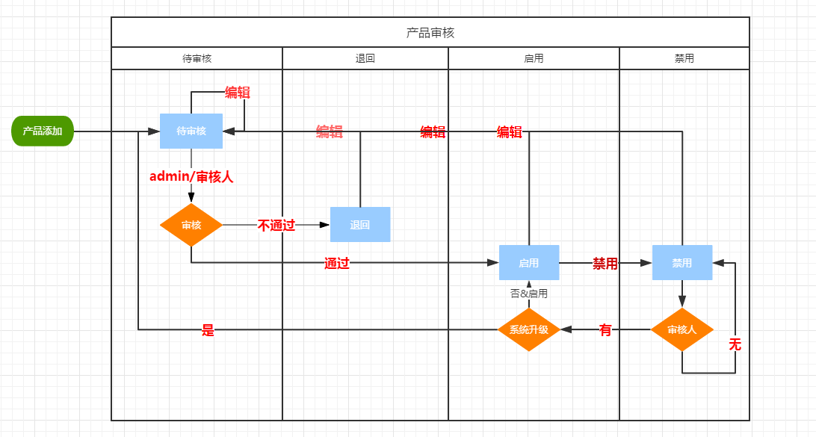

现场系统原本就是审核模式：

历史数据：同上